10月14日-10月21日思路脉络图
一页结论 完整周报
四张横版图各对应一条问题。点击下方编号可直接进入实验；SVG保留图内链接。图中箭头表示论证路径，执行顺序以当周实验安排为准。

Q会改变选卡，也能提高正确率吗？
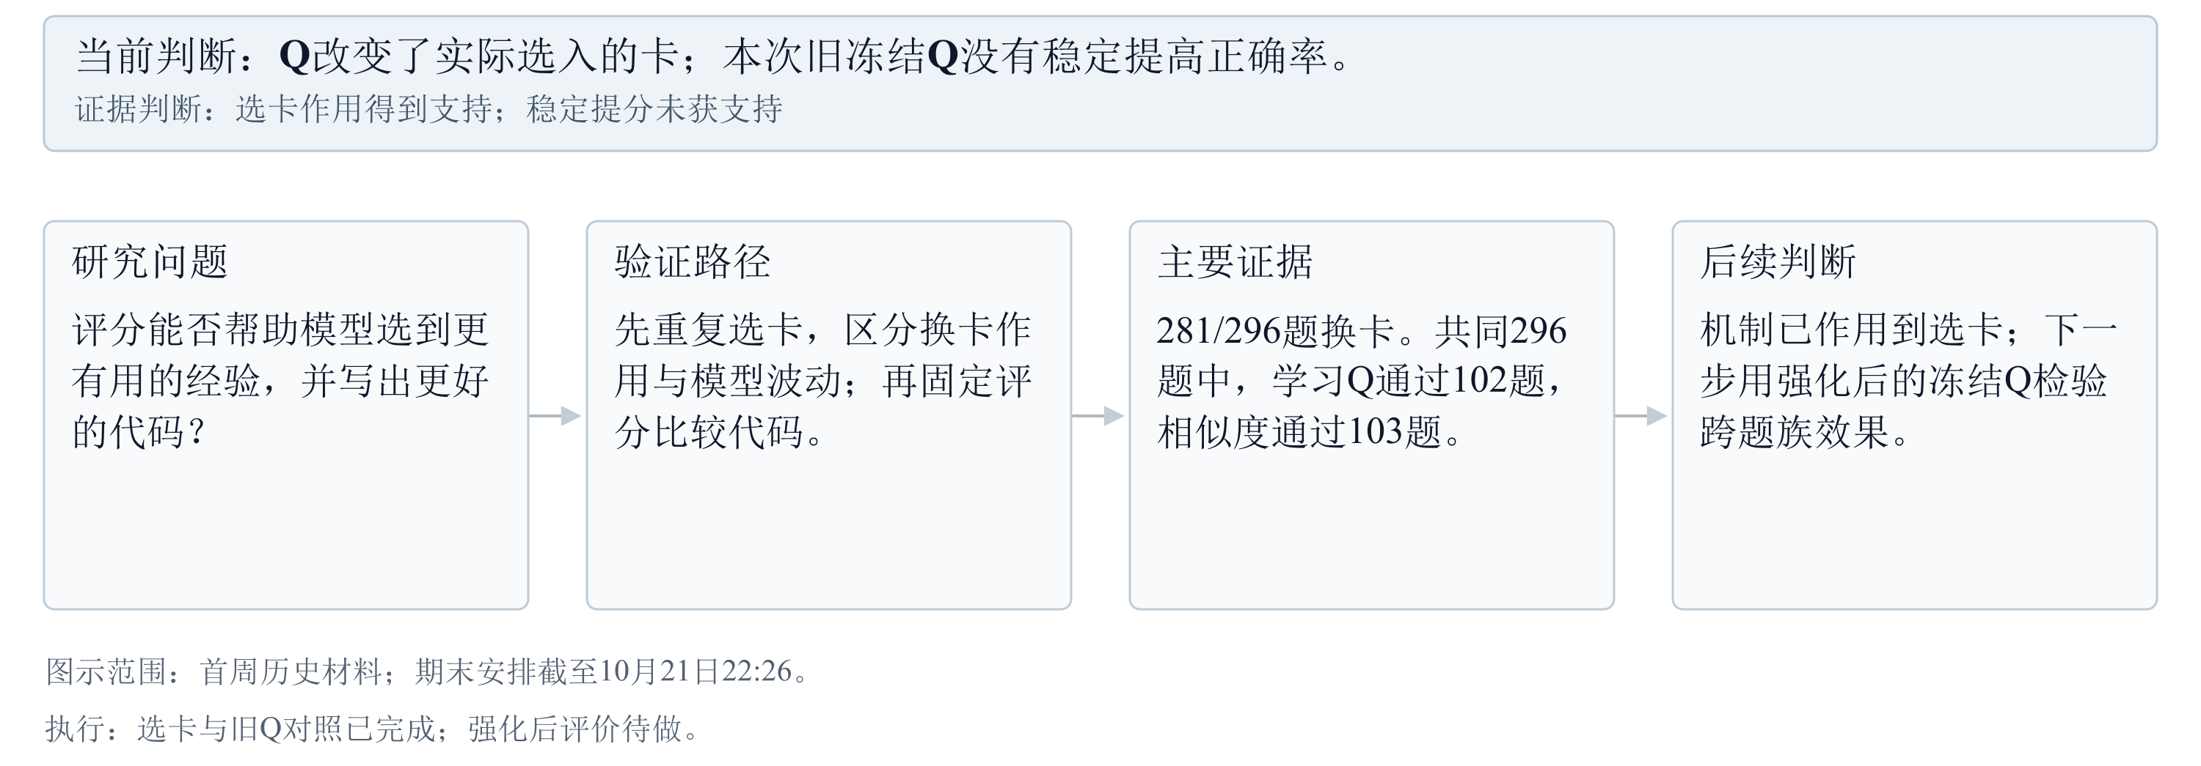
【A3 选卡变化】 【A2 冻结对照】 【T2 强化后评价】 打开可点击横版图
返回一页结论

让更多卡获得反馈，做题是否改善？
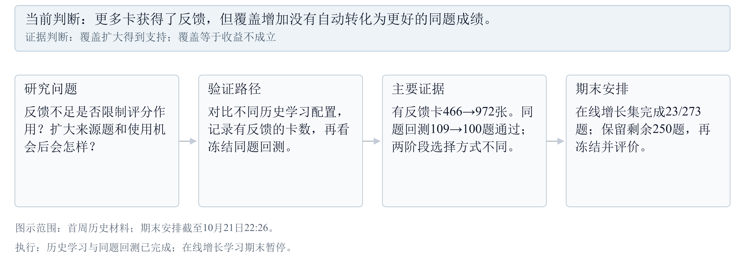
【A1 覆盖与回测】 【A6 期末状态】 【T1 剩余学习】 打开可点击横版图
返回一页结论

代码为什么从通过变成失败？
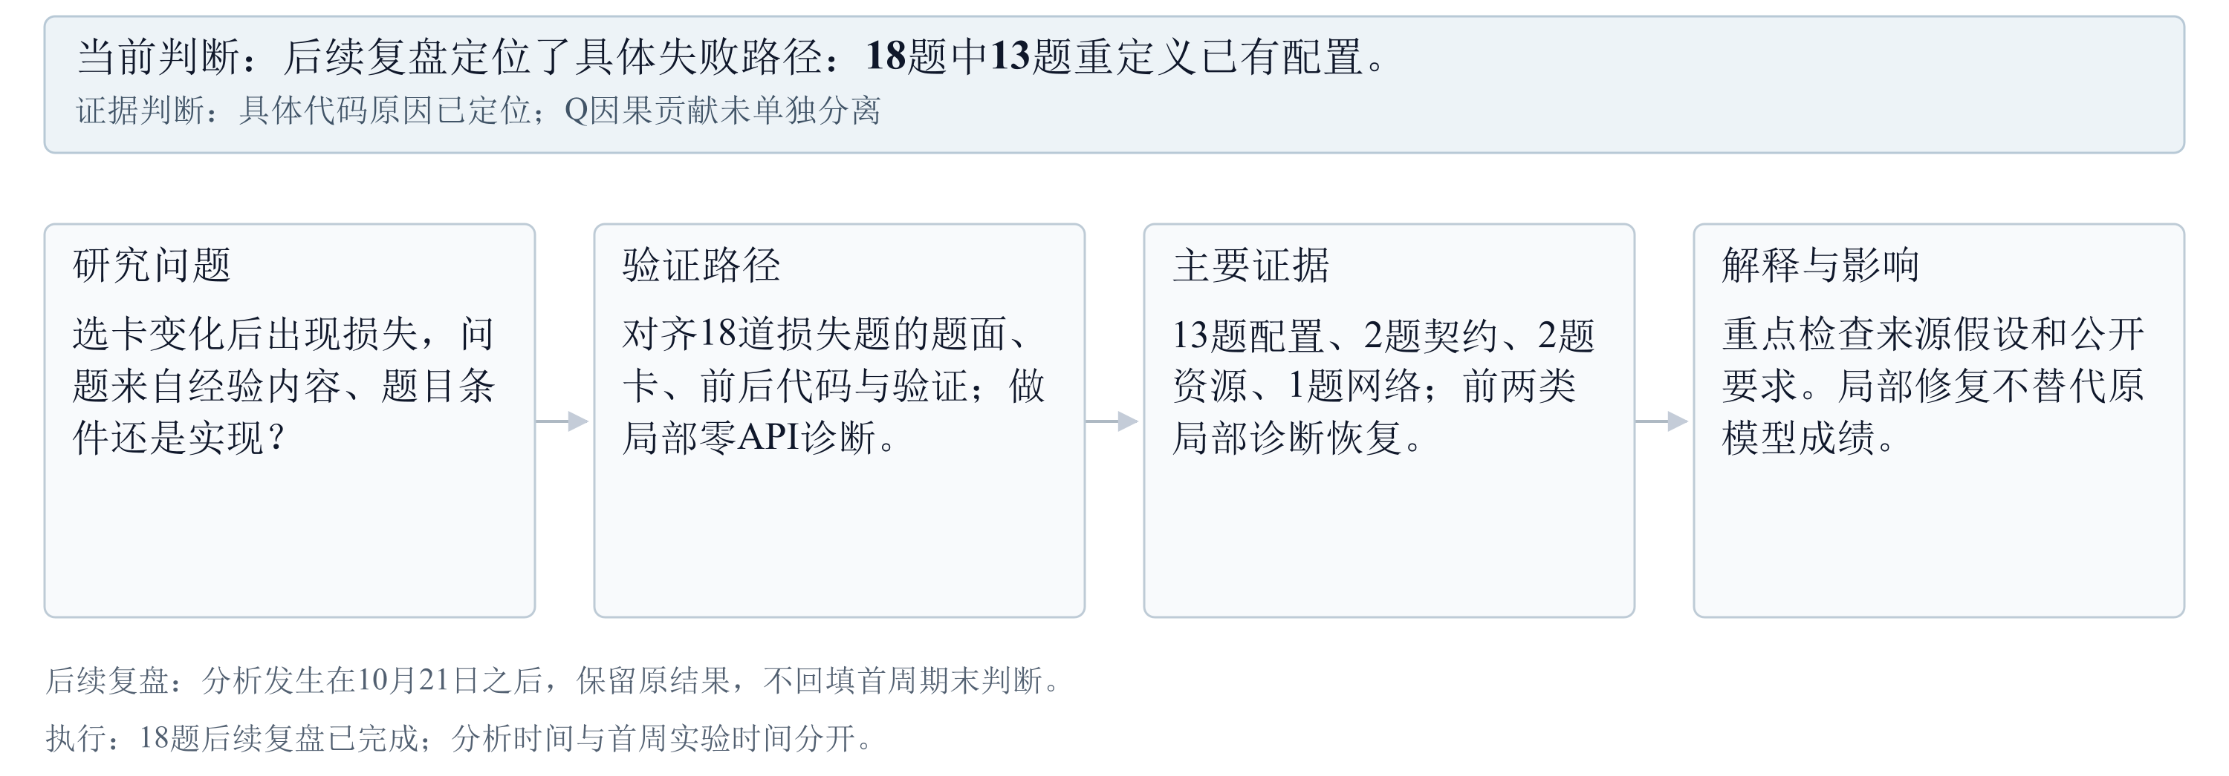
【A4 代码与契约复盘】 【A2 原始代码成绩】 打开可点击横版图
返回一页结论

检索到的经验是否真正适用？
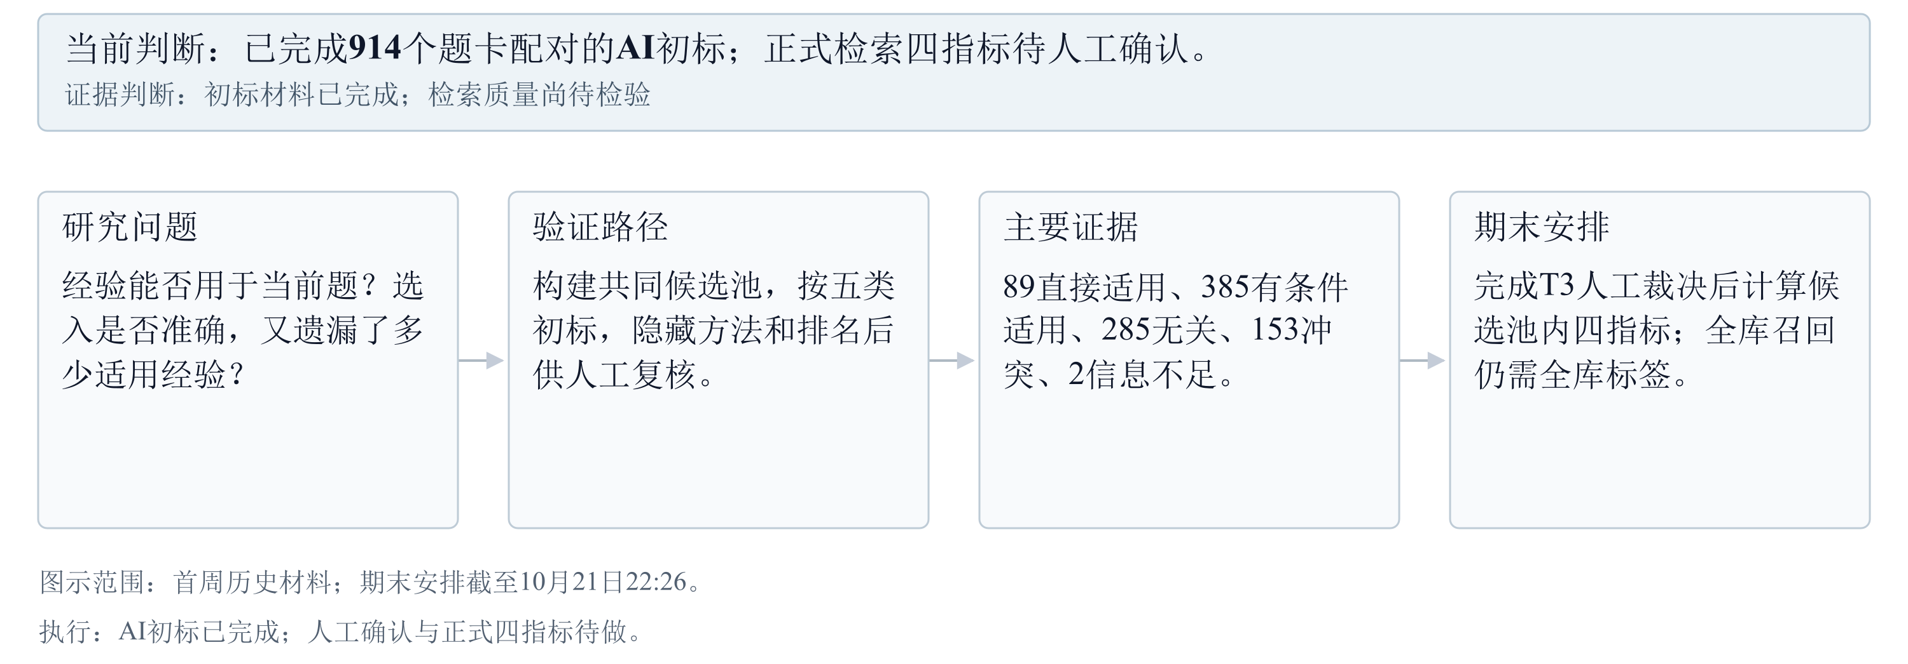
【A5 标签与口径】 【T3 人工复核】 打开可点击横版图
返回一页结论

